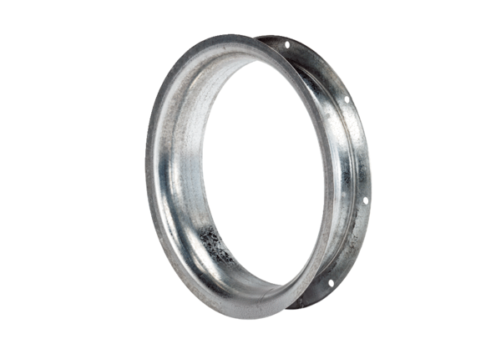Всасывающее сопло AD 40Комплект поставки: 1 штукАссортимент: C
Номер артикула: 0180.0623Изготовитель: MAICO

